DST-860H局放放电试验装置
第一部分 无局放试验变压器YDQW-50kV
- 概述：
无局放试验变压器是电力设备检测及预防性试验所必备的试验设备。随着我国电力工业的发展，对试验变压器的电压等级要求也越来越高，而传统的油浸式试验变压器，无论在体积上和重量上还是在性能上都越来越不能满足现场工作的要求。
随着我国基础科学研究的进步，新材料、新工艺的应用，把新的介质六氟化硫气体推向了电力设备的应用领域。由于六氟化硫气体优良的绝缘性能和灭弧性能及不燃性，使得它作为新的绝缘介质得到广泛的应用。
我公司经过多年的努力，成功研制了无局放试验变压器。本系列产品与传统的油浸式轻型试验变压器相比，重量上减轻了20％－60％（依电压及容量等级而定），而且无油污染，单台试验变压器的电压等级可达300KV。由于采用了新的生产工艺，产品的技术性能有较大的提高，特别适用于现场工作及频繁移动的工作条件下使用.
- 结构：
1、DST-860H系列产品其设计构思、材质选择及工艺流程都是全新的，因此不仅体积小、重量轻、外形美，而且各项技术指标都达到了<<JB3570－９８>>标准要求。DST-860H系列产品采用全新工艺方式制作，所用介质绝缘材料其他产品是完全不一样的，从而使产品达到无局放的效果。
三、工作原理：
把电源输入有过流自动脱扣及防止突发加压的零位连锁装置的操作台（箱），经自耦调压器调节电压输入无局放滤波隔离滤波变压器，再由无局放滤波隔离滤波变压器输出到DST-860H试验变压器初级绕组，根据电磁感应原理，在次级(高压)绕组按其与初级绕组匝数之比可获得同等倍数的电压幅值----工频高压。
四、试验现场布置
DST-860H试验接线图
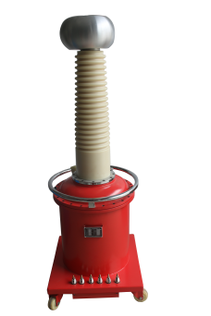

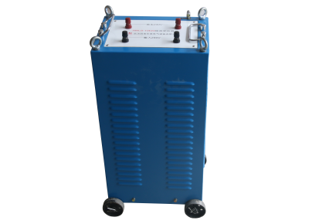
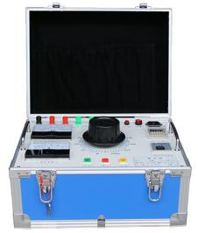

接地
输入

仪表 电源

五、操作试验方法：
- 按上图接线，检查压力表指示内部气体压力是否正常（≥０.3MPA）。
- 限流电阻配置：工频耐压每伏0.3～１欧,一般试验不可用。
- 拆除被试品线引线，套管及器身脏污清除，必要时采用屏蔽措施。
- 准备工作和安全措施就绪，空试一次设备。
- 接上被试品
- 合上电源，控制台（箱）电源指示灯、零位指示灯亮，。
- 按下起动按钮，起动指示灯亮。
- 顺时针均匀缓慢旋转调压器手轮，注视电压表读数，当升到额定电压值时应停止旋转调压器手轮。
- 密切注视电流表指示以及耐压时间。
- 耐压时间到时，应及时反向迅速均匀旋转调压器手轮，直到调压器回至零位。
- 试验完毕。

六、注意事项
- 试验设备的布置，对人身周围要有足够的安全距离。尽量避免在人员过道上布置设备及高压引线。
- 试验现场安装围栏、悬挂“止步、高压危险”标示牌。
- 试验中高压引线要有支撑或牵引绝缘物。要有安全监护员，防止有人靠近和从底下穿过。
- 耐压试验，注意验算设备容量是否足够，并应避免产生谐振。
- 工作地线（高压尾、稳压电容末端接地线）与保护地线（操作部分外壳）应分开连接，并有良好的接地性能。
- 试验中如有电源不规则摆动（如电焊）必然影响高压输出稳定，此时应停止试验查找原因，并排除。
- 试验工作对气候（温度、湿度）的要求应符合试验规程要求，并作记录。
- 高压测试工作要严格执行能源部颁发的安全工作规程有关规定。
- 试验人员在试验前必须详细阅读使用说明书，熟悉变压器试验时的接线方法。
- 通电试验之前，试验人员对控制台（箱）、试验变压器及被试品之间的接线应严格审核，在确保无误后方可通电试验。

七、维护及保养
- 应经常性地保持试验变压器的清洁，每次试验前应把尼龙套管擦拭干净，并用塑料布罩住。
- 不应随意扭动除接线支柱以外的螺栓，防止因密封破坏造成的漏气现象。
- 轻微的泄漏是属于正常的现象，估计约每４年气压降低0.05Mpa，出厂时气压的在0.4－0.5Mpa之间。随着环境湿度的变化气压略有增减。当气压降至0.3Mpa时应及时补气。
- 补气时请采用我公司配备的专用充气咀和小罐六氟化硫气体，充气的压力绝不能大于0.55Mpa。一般情况下0.4－0.5Mpa即可。
５、充气方式：
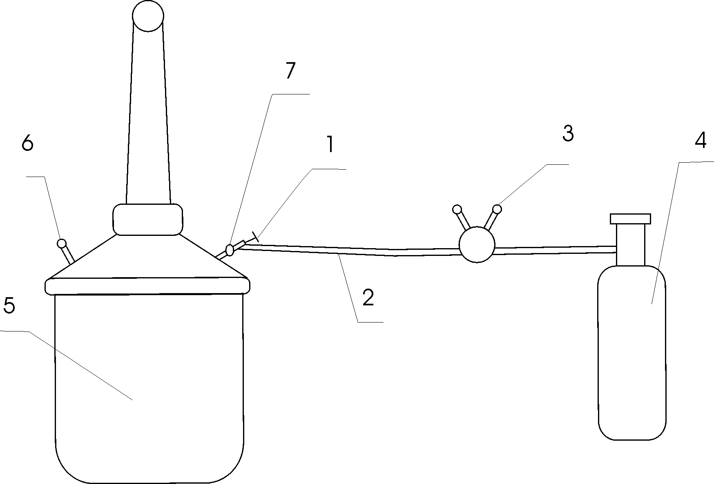
１、充气阀 ２、氧气管道 ３、氧气表 ４、六氟化硫钢瓶
５、变压器 ６、压力表 ７、变压器充气嘴

① 按示意图接好管道。
② 打开六氟化硫气瓶上的阀门，使氧气表上压在２０kg／cm左右。
③ 旋入氧气表上的螺旋顶尖，让气压慢慢升高。此时有气体外溢。排出管道内的空气。
④ 立即旋开充气阀（顺时针方向）并听到到气流，流入变压器本体内。
⑤ 调节氧气表上的螺顶尖，使氧气表的出口压力在5.5Kg/cm 。
２cmⅡ
⑥ 监视变压器压力表，当压力达到4.0—5Kg/ cmj时（即0.4—0.5Mpa），立即关死充气阀（逆时针方向）。绝对禁止超压以免发生危险。
２cmⅡ
⑦ 关闭六氟化硫气瓶上阀门。
⑧ 关闭氧气表上的阀门，充气工作结束。
⑨ 拆下管道和充气阀门，充好气后静止５分钟，让气体充分混合即可工作。

八、试验变压器的使用条件：
1、试验变压器额定使用条件下应满足下列要求
Ａ、周围环境温度：最高气温＋４０℃ 最低气温－２０℃
Ｂ、空气最大相对温度，当空气温度为２５℃时，相对湿度不超过８５％。
Ｃ、安装地点无严重影响变压器绝缘的气体、蒸气、化学性积尘，污垢及其它爆炸性介质的场所。
Ｄ、试验变压器使用时应使其输入电压逐步升高且应在输出端串入足够的保护电阻，切忌高压状态下断合设备。
2、变压器允许运行时间
在额定容量的额定电压下，连续运行不得超过半小时，每次工作时间间隔为工作时间的５－１０倍，以保证变压器的充分散热，在额定电压和额定电流的三分之二的工况条件下允许长期连续运行。
九、技术指标及参数
- 对各电压等级变压器的空载电流４～９％ ，阻抗电压４～１０％
- 控制部分现有规格及运行时间
型号 | 与DST-860H配套  KVA | 调压器容量  KVA | 配套运行时间min(分)
DST-860H-2 | 1.5 | 1 | ≤5
DST-860H -3 | 3 | 2 | ≤5
DST-860H -5 | 5 | 3 | ≤5
DST-860H -10 | 10 | 7 | ≤5
DST-860H -20 | 20 | 14 | ≤5
DST-860H -30 | 30 | 20 | ≤5
DST-860H -50 | 50 | 30 | ≤5

注：可按用户要求配套
十、DST-860H系列高压试验变压器技术参数
输入电压V | 200 | 200 | 400 | 400 | 400 | 400 | 400
输出电压KV | 50 | 100 | 150 | 200 | 250 | 300 | 400
局放量PC | ≦3 | ≦3 | ≦3 | ≦3 | ≦5 | ≦10 | ≦10
阻抗电压﹪ | ≦8 | ≦8 | ≦8 | ≦8 | ≦10 | ≦10 | ≦10
空载电流﹪ | ≦6 | ≦6 | ≦6 | ≦6 | ≦5 | ≦5 | ≦5
波形畸变﹪ | ∠3 | ∠3 | ∠3 | ∠3 | ∠3 | ∠3 | ∠3

DST-860H-□KVA/□KV为无局放变压器，本系列变压器符合GB/T9641-1991和DL/T848.3～2004标准，在80%电压下，局部放电视在放电量≤3PC，在额定电压下〈5PC。
无局放试验装置成套性为：
  - 无局放试验变压器
  - 操作箱
  - 隔离滤波变压器
本装置在用户使用中，可以全套购买，也可以同其它的厂家生产的联合使用。
第二部分 DST-860H-M 操作箱
一、 概述：
本系列操作箱（台）是根据工频耐压试验装置独特的使用范围而设计生产的，其功能有：

合闸声光报警；

计时声光报警；

电子式低压电流保护（箱式）；

高压电压直读；

耐压试验时间自由设定（数显）；

移动式结构（台式）

二、工作原理：
本系列操作箱是由接触式调压器（50kVA以上为电动柱式调压器）及其控制、保护、测量、信号电路组成。它是通过接入220V或380V工频电源，调节调压器（即工频耐压试验装置的输入电压），以获得所需要的试验高压电压值。其工作原理见图1：

图1：操作箱工作原理
BH - 电流互感器具 A –电流表
kV – 高压电压显示表 T – 调压器

三、结构（面板布置）：
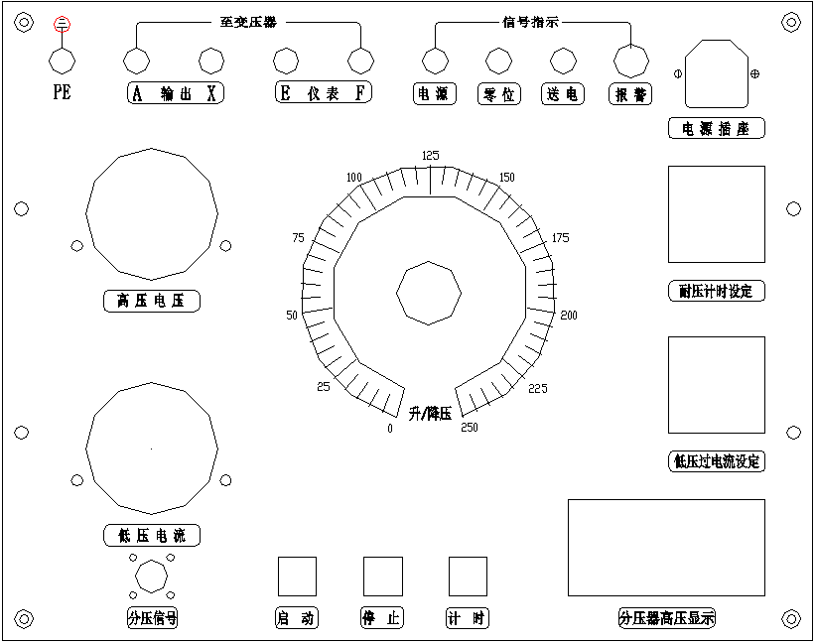
图操作箱面板布置

四、技术参数、规格及选用配套
该操作箱的容量是与调压器的容量而标称，如果和工频耐压试验装置（短时30min以内工作制）配套工作，可根据中华人民共和国电力行业标准“DL474.4-92”之规定：P₀=0.75P选配。式中P₀—工频耐压试验装置容量；P—调压器容量。如用于电器专业工厂产品作批量试验，调压器容量应等于工频耐压试验装置容量，即：P₀=P。
操作箱的技术参数如表1
规 格 | 容量（kVA） | 电 源 |  |  | 输 出 |  | 外型尺寸（mm） | 参考重量（kg）
 |  | 相数 | 电压（V） | 频 率（Hz） | 电压（V） | 电流（A）
DST-860H | 3 | 1 | 220 | 50 | 240 | 13.6 | 300*400*220 | 17
DST-860H | 5 | 1 | 220 | 50 | 240 | 22.7 | 300*400*230 | 20
DST-860H | 10 | 1 | 220 | 50 | 240 | 45.5 | 410*540*680 | 28
DST-860H | 15 | 1 | 220  380 | 50 | 240  430 | 68  39 | 410*540*680 | 35
DST-860H | 20 | 2 | 380 | 50 | 430 | 52.6 | 410*540*680 | 40
DST-860H | 30 | 2 | 380 | 50 | 430 | 78.9 | 470*630*1100 | 65
DST-860H | 50 | 2 | 380 | 50 | 430 | 131.5 | 1020*650*1600

五、操作指南
在操作之前应根据不同被试品的容量、电压等级，先计算好最大工作电流，并调整电流保护器。其试验接线应参考本说明书中图1或工频耐压试验装置中相关的连接示意图，接地端应良好接地（以下视耐压试验为例）。
5—1、连接电源（箱式为插座式电源，台式为接线柱式电源），并将调压器手柄旋至零位处，零位开关闭合，零位指示灯（黄灯）亮，（也称调压器零位输出状态指示）；
5—2、按下启动按钮（绿色），接触器吸合，调压器受电，同时工作指示灯（红灯）亮，并发出警报声（警报声随调压器离开零位后，报警声光才能停止）；
5—3、顺时针缓慢均匀地旋转调压器手柄，并密切注视仪表读数，当升到所需高压电压值时，应停止旋转手炳，并及时按下计时按钮（黄色），此时，数显时间继电器顺计时显示时间（计时单位为“s”，秒），当到达设定的时间，操作箱内发出声光报警，及时将调压器手柄反方向旋转，直至调压器回零为止，解除计时按钮，；
5—4、在升压或耐压试验过程中，如出现短路、闪络、击穿等过电流时，电流继电器保护跳闸，调压器自动断电，表示被试品不合格，此时应将调压器回零，切断电源，检查被试品。
六、使用与维护
6—1、开箱验收时，应检查主控回路接线是否松动，调压器电刷是否接触良好；
6—2、长期不用时，使用前应用500V兆欧表测量绝缘电阻，其阻值不低于0.5MΩ；
6—3、电源电压应符合箱（台）铭牌上的输入电压值；
6—4、本箱（台）设有过电流保护，出厂已调整为额定电流的80%。用于小负载时，应根据被试品的额定容量电流重新设定；
6—5、使用完毕后，应关好箱（台）门盖，以保持箱（台）内部清洁。
七、使用条件
7—1、环境温度：0—40℃；
7—2、海拔高度：＜1000m；
7—3、相对湿度：＜85%；
7—4、工作场所应无严重影响绝缘的气体、蒸汽、化学性尘埃及其它爆炸性和腐蚀性介质。

附二：操作箱原理图

